中国的存在
我们的信仰方式
馬可福音 9:17-24
¹⁷ 众 人 中 间 有 一 个 人 回 答 说 ： 夫 子 ， 我 带 了 我 的 儿 子 到 你 这 里 来 ， 他 被 哑 吧 鬼 附 着 。
¹⁸ 无 论 在 那 里 ， 鬼 捉 弄 他 ， 把 他 摔 倒 ， 他 就 口 中 流 沫 ， 咬 牙 切 齿 ， 身 体 枯 乾 。 我 请 过 你 的 门 徒 把 鬼 赶 出 去 ， 他 们 却 是 不 能 。
¹⁹ 耶 稣 说 ： 嗳 ！ 不 信 的 世 代 阿 ， 我 在 你 们 这 里 要 到 几 时 呢 ？ 我 忍 耐 你 们 要 到 几 时 呢 ？ 把 他 带 到 我 这 里 来 罢 。
²⁰ 他 们 就 带 了 他 来 。 他 一 见 耶 稣 ， 鬼 便 叫 他 重 重 的 抽 疯 ， 倒 在 地 上 ， 翻 来 覆 去 ， 口 中 流 沫 。
²¹ 耶 稣 问 他 父 亲 说 ： 他 得 这 病 有 多 少 日 子 呢 ？ 回 答 说 ： 从 小 的 时 候 。
²² 鬼 屡 次 把 他 扔 在 火 里 、 水 里 ， 要 灭 他 。 你 若 能 做 甚 麽 ， 求 你 怜 悯 我 们 ， 帮 助 我 们 。
²³ 耶 稣 对 他 说 ： 你 若 能 信 ， 在 信 的 人 ， 凡 事 都 能 。
²⁴ 孩 子 的 父 亲 立 时 喊 着 说 （ 有 古 卷 ： 立 时 流 泪 的 喊 着 说 ） ： 我 信 ！ 但 我 信 不 足 ， 求 主 帮 助 。
- 馬可福音 9:17-24
在这个故事中，耶稣继续医治那个被鬼附的男孩，但我希望我们专注于祂与那位痛苦的父亲就信心所进行的谈话。这个故事说明了我们是如何相信某件事的。你看，当你根据相当数量的证据、证明或事实，将某件事视为真实时，信心就产生了。在这个事例中，那位父亲恳求得到一些额外的事实或帮助，以便接受耶稣能够医治他儿子这一事实。
解释相信这一过程的另一种方式，是把它想象成一条溪流，溪中的石头形成一条让你可以走过去的路径。溪流的一边是不信，另一边是相信，而石头就是帮助你渡过去的事实。例如，想一想你是否相信中国这个国家的存在：

不信 -> 书籍 -> 图片 -> 人物 -> 电视 -> 地图 -> 其他 -> 信仰
信心与事实的链条如同踏脚石，将你从不信带到相信。你可能没有全部的事实（也就是说，你自己从未去过中国），但在某个时候，你会获得足够的信息，迈出最后的"信心的一步"，接受这个命题为真实。那男孩的父亲已经走到溪流中央；他已经走过了一段路（他相信了，也把男孩带到使徒行傳那里），但在迈出最后一步之前，他还需要几块石头。耶稣借着医治他的孩子提供了这些石头，从而带他跨越不信与相信之间的鸿沟。
我想使用这条由信仰和事实组成的链条，向你说明我们如何得出相信基督教信仰中最基本的教导：耶稣基督的复活。复活是我们信仰所建立的根基；没有复活，我们就没有盼望，我们一切的努力也都是徒然。让我们看看，当涉及这一事件时，我们如何从不信转变为相信。

背景
首先，简要了解一下有关耶稣及其复活的历史背景：
- 祂确实存在过。这不是神话或寓言。彼拉多本人的记录表明，有一位名叫耶稣的犹太人被钉十字架。
- 祂确实被杀了。没有人能在罗马人的钉十字架刑罚中存活；这是一种处决方式，而不是折磨（罗马人钉十字架的成功率是100%）。
- 圣经记载，三天后祂复活了。
如果我们要相信这个命题，就需要一些证据。以下是引导我们产生这一信念的信仰与事实链。

证据

1. 空坟墓
马太福音 27:62-66 告诉我们，坟墓由罗马和犹太守卫严密看守。入口前有一块大石头，并且正式封住，以防有人动手脚破坏尸体。这是一名重要的囚犯，他曾预言自己要从死里复活，因此对罗马人，尤其是犹太领袖希伯來書说，看守这个地方以防入侵者是有利的。一个曾被公开处决、坟墓被封住并受到看守的人如今不见了，只留下了一座空坟墓。这还不是全部证据，只是引向第一步的第一块石头。

2. 遗失的身体
罗马人和犹太人本希伯來書会很乐意找到那具失踪的身体，因为这样就可以终止有关复活以及耶稣门徒作为一个合法群体的说法。对于那具失踪的身体，只有三种可能的解释：
- 祂被偷走了。好吧，谁偷的？犹太人并没有任何优势。他们最不希望的，就是使这件复活的事延续下去，而且他们已经派了守卫。罗马人也派了守卫，并且对犹太教没有兴趣。有人指控门徒偷走了祂的身体，以延续复活的说法（馬太福音 28:13）。但是，祂还活着的时候，门徒都逃跑了；如今他们为什么会如此勇敢？更不用说，他们根本不是训练有素的士兵的对手。此外，偷走身体并且谎称复活，也违背了他们一切的教导和训练。
- 妇女们去了错误的坟墓。罗马人和犹太人难道不会很快纠正这个错误，并指出正确的坟墓吗？使徒行傳们也去了空坟墓；这是否意味着他们犯了同样的错误？
- 祂正如自己所说的那样走了出希伯來書。这是解释身体为何不见的唯一另一个可能。坟墓一旦空了，在那个时期，无论是犹太人还是罗马人，都没有人声称找回了祂的身体；他们必定搜寻过，因为如果他们找到了身体，就可以阻止这场基督教运动。

3. 500 位目击者
如果我们所拥有的只有一具失踪的身体，而没有其他证据，我们的论据似乎可能是不充分的；但是，新约记载，有超过500名目击者看见、听见复活的主，并在祂的同在中。新约记载了耶稣向超过500名不同见证人的10次分别显现，这些显现分为两组：
A. 相信耶稣和祂所应许的复活的友善见证人。
- 使徒行傳——马太福音 28:16
- 妇女——马太福音 28:9-10
- 在前往以马忤斯路上的门徒——路加福音 24:30-31
- 聚集的五百名门徒——哥林多前書 15:7
B. 不友善或敌对的见证人，他们原先不信，却因复活而被说服。这些人是最好的见证人，因为尽管他们有疑惑，仍然被说服了。
- 多疑的多马——约翰福音 20:25
- 雅各，耶稣在世时不信祂、但在复活后信了的肉身兄弟——约翰福音 7:3-5；哥林多前書 15:6
- 保罗，他憎恨基督徒，但当耶稣向他显现时，他归信了——使徒行傳 9:1
超过500位见证人，在不同的时间、地点和情况下，声称看见并听见了复活的基督。没有任何其他宗教领袖或先知能够提出这么多目击见证人希伯來書支持他们的主张。
- 穆罕默德独自一人时领受了他的异象。
- 约瑟·斯密在他的启示临到时是独自一人。

4. 殉道者
各式各样的人都见过耶稣，但有一件事使他们团结在一起：即使面对酷刑和死亡的威胁，也没有人否认他们看见耶稣从死里复活这一事实。许多人因这见证而被杀。人会为理想而死，甚至会为虚假的幻象或宗教舍弃自己的生命；但没有人会为了维护一个明知是谎言的说法而惨死。

5. 福音书和使徒行傳行傳
关于耶稣的生平、死亡和复活，有五份书面记载。这些记载在基督教内部从未受到争议，也从未被成功证明是骗局或谎言。如果这个宗教是建立在谎言之上的，那么在过去两千年中，肯定会有人在某个地方揭穿真相。

6. 教会
基督教会不仅延续了2000年并成为最大的宗教群体，而且其对世界所产生的良好影响，超过了有史以希伯來書任何其他哲学或宗教！
同样，一个长期以希伯來書为如此众多人带希伯來書如此多益处的宗教，不可能建立在欺骗之上。
摘要
耶稣是否从死里复活了？请看信心与事实的链条：
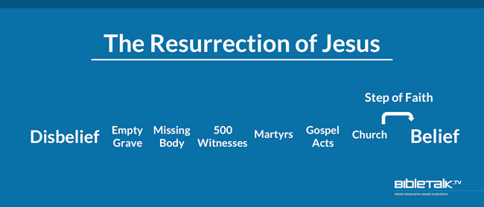
- 坟墓是空的，正如祂所说的。
- 当局始终没有找到祂的身体，然而找到祂的身体对他们希伯來書说是很重要的。
- 超过五百名可信且真实的目击者看见祂活着。
- 许多见证人因这见证而遭受逼迫并被杀害，却从未否认看见耶稣活着。
- 我们有五份书面的目击者记载，这些记载当时从未受到质疑，也从未被证明不可信。
- 历史上最伟大的宗教运动就是建立在这一事件之上的。
耶 稣 对 他 说 ： 你 因 看 见 了 我 才 信 ； 那 没 有 看 见 就 信 的 有 福 了 。
- 約翰福音 20:29b
你们自己并没有看见复活，但就像相信中国的存在一样，你们是否有足够的证据，可以再凭信心迈出一步，接受耶稣的复活是真实的？我想我们有。
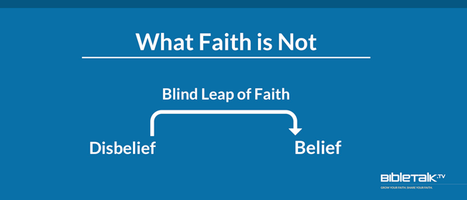
有些人认为，信心就像盲目的一跃，因此有了"信心的一跃"这一说法。这种做法没有事实或证据，只有信念。这不是信心，而是愚妄。上帝并不要求我们这样做。如果你明白并相信这些事实，你只需要凭信心迈出最后一步，在悔改和受洗中表达你的信念（使徒行傳行傳 2:37-38）。这是最后一步，使人不仅从相信的一边走到另一边，也希伯來書到那安全的救恩之岸。

